1. Ключи 1, 2, 3, 4, 5, 6, 7, 8, 9, 10, 11 добавляются в изначально пустое АВЛ-дерево в некоторой последовательности. Существует ли такая последовательность добавления этих ключей, при которой не будет необходимости выполнять повороты при вставке? Ответ обосновать.

Ключи: 1, 2, 3, 4, 5, 6, 7, 8, 9, 10, 11

По порядку: 6,3,8,2,4,7,10,1,5,9,11.

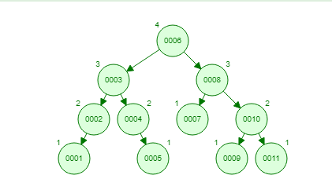

1. В первоначально пустое АВЛ-дерево были занесены (согласно стандартному алгоритму вставки) в указанном порядке следующие ключи: 20, 15, 9, 18, 40, 35, 51, 27, 37, 36. Нарисовать АВЛ-деревья, которые получаются после добавления каждого из этих ключей.

До балансировки: 20, 15, 9, 18, 40, 35, 51, 27, 37, 36

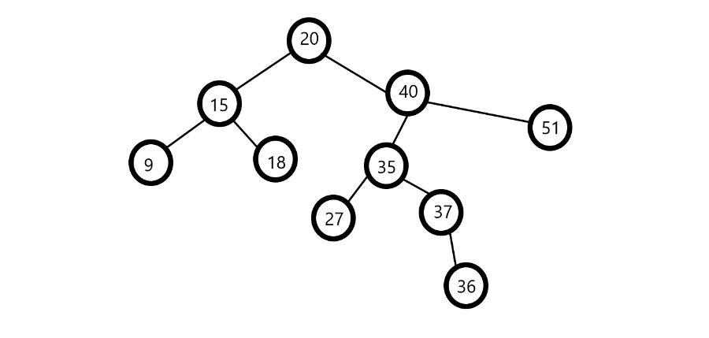

После балансировки: 20, 15, 9, 18, 40, 35, 51, 27, 37, 36.

